ЦЕНТР РАЗВИТИЯ НАУЧНОГО
СОТРУДНИЧЕСТВА

ХV Международная
научно-практическая конференция

управление
инновациями:
теория, методология, практика

(КИ-15)
29 января 2016 г.

с изданием сборника материалов




договор на размещение материалов конференции в РИНЦ № 475-08/2013 от 7.08.2013

НОВОСИБИРСК 2016
В настоящее время инновации являются активным звеном всех сфер жизнедеятельности общества. Повышенное внимание к инновациям и инновационному управлению продиктовано самой жизнью современного общества, ведь воплощение инновационных процессов в новых продуктах и новой технике являются основой его социально-экономического развития.
Приглашаем ученых, аспирантов и студентов, теоретиков и практиков инновационной деятельности, представителей инновационного бизнеса и органов власти принять участие в международной научно-практической конференции:

Управление инновациями:
теория, методология, практика

Основные направления конференции:
СЕКЦИЯ 1. Инновационный потенциал современной экономики.
СЕКЦИЯ 2. Механизмы государственной инновационной политики.
СЕКЦИЯ 3. Инфраструктура инновационной деятельности.
СЕКЦИЯ 4. Теория и практика управления инновациями.
СЕКЦИЯ 5. Проблемы коммерциализации инноваций.
СЕКЦИЯ 6. Инновационное предпринимательство.
СЕКЦИЯ 7. Бизнес-планирование в инновационной сфере.
СЕКЦИЯ 8. Экономическая оценка инвестиций.
СЕКЦИЯ 9. Инновации в добывающей промышленности.
СЕКЦИЯ 10. Инновации в обрабатывающей промышленности.
СЕКЦИЯ 11. Инновации в химии и нефтехимии.
СЕКЦИЯ 12. Инновации в черной и цветной металлургии.
СЕКЦИЯ 13. Инновации в строительной индустрии.
СЕКЦИЯ 14. Инновации в машино- и приборостроении.
СЕКЦИЯ 15. Инновации в энергетике.
СЕКЦИЯ 16. Инновации в химии, фармацевтике, медицине.
СЕКЦИЯ 17. Инновации на транспорте.
СЕКЦИЯ 18. Инновации в сельском хозяйстве и пищевой промышленности.
СЕКЦИЯ 19. Информационно-коммуникационные технологии.
СЕКЦИЯ 20. Инновации в науке и образовании.
СЕКЦИЯ 21. Инновации в банковской и финансовой сферах.
СЕКЦИЯ 22. Управление социальными инновациями.
СЕКЦИЯ 23. Критические технологии XXI века.
СЕКЦИЯ 24. Формирование инновационных компетенций выпускников вузов.
СЕКЦИЯ 25. Законодательство в сфере инновационной деятельности.
ТРЕБОВАНИЯ К ОФОРМЛЕНИЮ МАТЕРИАЛОВ
Формат текста: Word for Windows. Формат страницы: А4 (210×297 мм). Поля: 2,5 см – со всех сторон. Шрифт: размер (кегль) – 14; тип – Times New Roman. Название печатается прописными буквами, шрифт – жирный, выравнивание по центру. Ниже через двойной интервал строчными буквами – инициалы и фамилия автора(ов). На следующей строке – полное название организации, город. После отступа в 2 интервала следует аннотация, ключевые слова, за которыми через 2 интервала – текст, печатаемый через одинарный интервал, абзацный отступ – 1,25 см, выравнивание по ширине. Название и номера рисунков указываются под рисунками, названия и номера таблиц – над таблицами. Таблицы, схемы, рисунки, формулы (только в редакторах Equation или MathType, не более 15 объектов-формул), графики не должны выходить за пределы указанных полей (шрифт в таблицах и на рисунках – не менее 11 пт). Ссылки на литературу в квадратных скобках. Наличие списка литературы обязательно. Переносы не ставить. Общий объем одной публикации, включенный в орг. взнос, 5 страниц.
В электронном варианте каждая статья должна быть в отдельном файле. В имени файла укажите шифр (КИ-15), номер секции и фамилию первого автора (например, КИ-15 Секция 17 Петров).
СВЕДЕНИЯ ОБ АВТОРЕ
Ф.И.О. автора (без сокращений)
Место работы (ВУЗ, ССУЗ или др. организация)
Должность, кафедра без сокращений, ученая степень, ученое звание (при наличии)
Адрес рабочий
Адрес домашний
E-mail
Контактный телефон
Название статьи
Шифр конференции | КИ-15
Номер секции
Количество страниц в докладе автора
Требуется ли:  справка о принятии материалов к публикации (100 руб.)? | да/нет
программа конференции (200 руб.)? | да/нет
сертификат участника конференции (250 руб.)? | да/нет
печатный экземпляр сборника (450 руб.)? | да/нет
Требуемое количество экземпляров сборника
Адрес, на который высылать сборник и/или сертификат (с указанием индекса и фамилии получателя)
Сумма и дата оплаты
Источник, из которого Вы узнали о ЦРНС
Сведения об авторах требуется оформить в табличной форме. В имени файла со сведениями об авторе укажите шифр конференции и фамилию первого автора (например, КИ-15 Петров).
Материалы, сведения об авторах и отсканированные квитанции об оплате (в разных файлах) необходимо отправить в одном письме по адресам: monography@mail.ru, monography@ngs.ru.
При получении материалов, оргкомитет в течение двух дней подтверждает получение и принятие материалов к публикации. Авторам, отправившим материалы по электронной почте и не получившим подтверждения их получения оргкомитетом, просьба продублировать заявку.
Сборник зарегистрирован в наукометрической базе РИНЦ (Российский индекс научного цитирования) и публикуется на сайте электронной библиотеки Elibrary.ru с постатейной разметкой:
http://elibrary.ru/title_about.asp?id=38343
Сборнику материалов конференции присваивается международный индекс ISBN. Материалы конференции рассылаются по основным библиотекам России и зарубежья.

ОКОНЧАНИЕ СРОКА ПРИЕМА МАТЕРИАЛОВ ДЛЯ УЧАСТИЯ В КОНФЕРЕНЦИИ – 29 января 2016 г.

Сроки выхода материалов конференции –
10 ДНЕЙ с даты окончания приема заявок.

ВНИМАНИЕ!
С целью возмещения организационных, издательских расходов авторам необходимо оплатить организационный взнос в размере 150 рублей за одну страницу. Доклады объемом менее 5 страниц к печати не принимаются. Количество публикаций от одного автора не ограничивается. Электронная версия сборника предоставляется бесплатно.
За каждый печатный экземпляр сборника необходимо оплатить 450 рублей (исключение - соавторы). Если материал для участия в конференции написан в соавторстве, то за каждого соавтора необходимо доплатить сумму в размере 450 рублей. За пересылку сборника за пределы РФ – дополнительно 450 рублей.
Стоимость сертификата участника конференции – 250 руб., программы конференции – 200 руб., справки о принятии материалов к публикации – 100 руб. Справка предоставляется авторам в электронном виде в течение 2-3 дней; сертификат отправляется в твердой копии заказным письмом почты РФ через 7-10 дней (или в электронном виде в течение 2-3 дней) с момента получения оргкомитетом всего пакета документов.
ОРГКОМИТЕТ КОНФЕРЕНЦИИ

1. Дохолян С.В., заведующий отделом структурных преобразований экономики Института социально-экономических исследований Дагестанского научного центра РАН (г. Махачкала), д.экон.н., профессор – председатель
2. Чернов С.С., заведующий кафедрой Производственного менеджмента и экономики энергетики Новосибирского государственного технического университета (г. Новосибирск), руководитель ЦРНС, к.экон.н., доцент – зам. председателя
3. Хечоян Т.Б., проректор по международным связям Академии государственного управления Республики Армения (Республика Армения, г. Ереван)
4. Тверезовская Н.Т., профессор кафедры Методики обучения Национального университета биоресурсов и природопользования Украины (Украина, г. Киев), д.пед.н., профессор
5. Дулесов А.С., заведующий кафедрой Информационных технологий и систем Хакасского государственного университета им. Н.Ф. Катанова (г. Абакан), д.техн.н., доцент
6. Мингазова Н.М., заведующий лабораторией Водных экосистем факультета Географии и экологии, профессор кафедры Прикладной экологии Казанского государственного университета (г. Казань), д.биол.н, профессор
7. Минакова И.В., заведующий кафедрой Мировой и национальной экономики Юго-Западного государственного университета (г. Курск), д.экон.н., доцент
8. Мингалева Ж.А., профессор кафедры Экономики и управления на предприятии Пермского национального исследовательского политехнического университета (г. Пермь), д.экон.н., профессор
9. Ставринова Н.Н., начальник отдела магистратуры, профессор кафедры Педагогического и специального образования Сургутского государственного педагогического университета (г. Сургут), д.пед.н., доцент
10. Новикова И.В., профессор кафедры «Управления проектами и инновациями» Северо-Кавказского федерального университета (г. Ставрополь), д.соц.н., профессор
11. Миронова Л.И., заведующий кафедрой Математического обеспечения и администрирования информационных систем Уральского государственного экономического университета (г. Екатеринбург), к.техн.н., доцент

Лучшие доклады, по решению редакционной коллегии, могут быть опубликованы в рецензируемых журналах из перечня ВАК
РЕКВИЗИТЫ ДЛЯ ОПЛАТЫ
Получатель: | ИП Чернов Сергей Сергеевич  (указывать полностью)  ИНН/КПП: 540325795599/540201001  ОКТМО 50701000001  Р/счет получателя 40802810044070005013
Банк  получателя: | БИК банка 045004641  Сибирский банк Сбербанка России ОАО К-счет: 30101810500000000641
Назначение платежа: | указать шифр конференции и фамилию автора. Без НДС
Образец оформления квитанции для оплаты оргвзноса
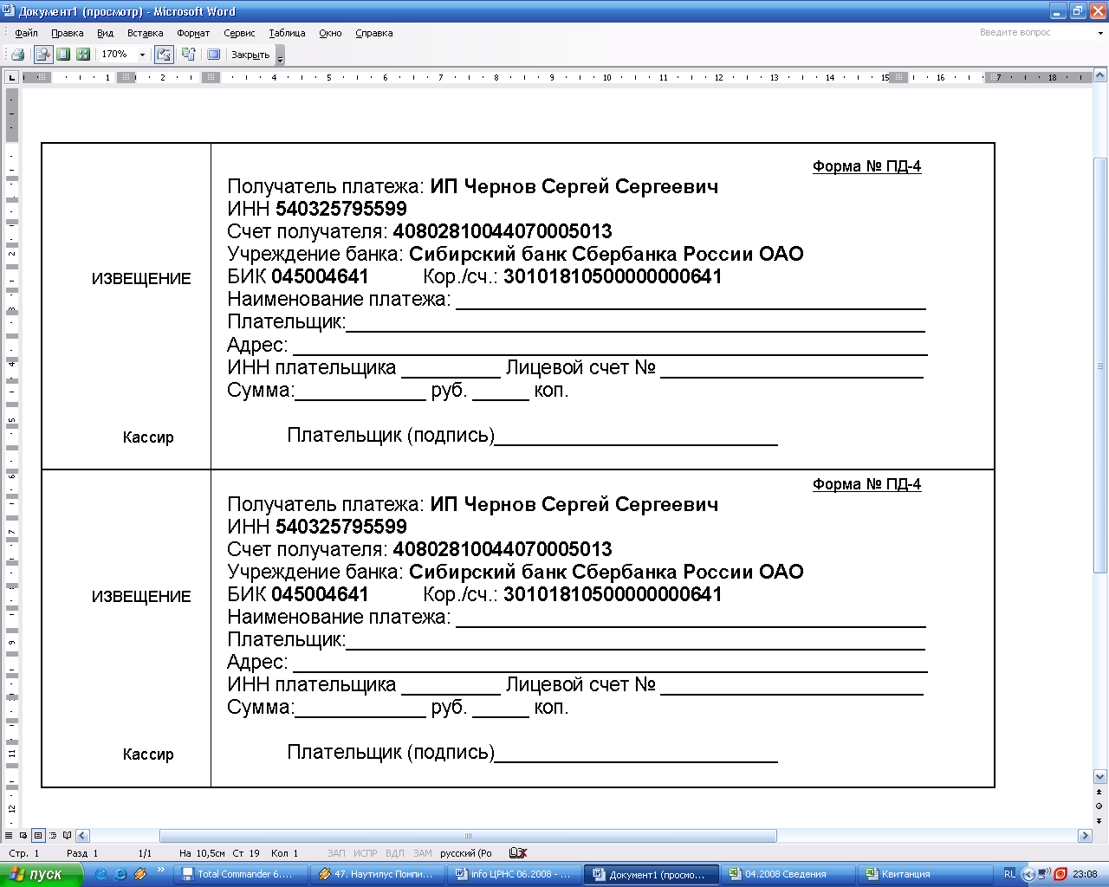

Есть возможность оплаты qiwi +79139157901, на Яндекс-деньги 410011548221071, карту сбербанка 4276440014608829.
При оплате из зарубежных стран, в назначении платежа обязательно указать код VO 20100. Предпочтительна оплата по системам Western Union, Золотая корона, Колибри.

Информацию об условиях публикации результатов научных исследований и требования к оформлению материалов можно получить на сайте , по телефонам Центра Развития Научного Сотрудничества в г. Новосибирске:
8-383-291-79-01 Чернов Сергей Сергеевич,
руководитель ЦРНС
8-913-749-05-30 Хвостенко Павел Викторович, ведущий специалист ЦРНС
по электронной почте: monography@mail.ru, monography@ngs.ru

С информационными сообщениями по другим конференциям, организованным ЦРНС, можно ознакомиться на нашем сайте.

НАДЕЕМСЯ НА ПЛОДОТВОРНОЕ
СОТРУДНИЧЕСТВО!

